# Bài 10: Thiết kế và lắp đặt mạch điện điều khiển trong gia đình

**Giải Công nghệ 12 Bài 10: Thiết kế và lắp đặt mạch điện điều khiển trong gia đình**  
**Mở đầu trang 50 Công nghệ 12**: Quan sát Hình 10.1 và cho biết cần sử dụng loại công tắc nào nếu muốn điều khiển bóng đèn từ hai vị trí khác nhau?  
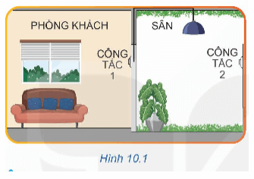  
**Lời giải:**  
Muốn điều khiển đèn từ hai vị trí khác nhau thì chúng ta sử dụng công tắc ba cực.  
**III. Tiến trình thực hiện**  
**Khám phá trang 50 Công nghệ 12**: Quan sát Hình 10.2 và mô tả hoạt động của công tắc ba cực. Nguồn điện được nối vào cực nào của công tắc?  
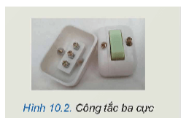  
**Lời giải:**  
- Mô tả hoạt động của công tắc ba cực:  
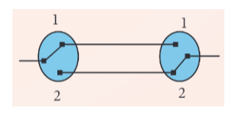  
+ Khi hai công tắc ở cùng 1 vị trí (1 – 1 hoặc 2 – 2) thì khi đó mạch điện sẽ kín và đèn sẽ sáng.  
+ Khi hai công tắc ở vị trí đối nhau (1 – 2 hoặc 2 – 1) thì mạch hở, lúc này đèn sẽ không sáng.  
- Nguồn điện được nối vào cực động của công tắc.